**Вторая глава. Исследовательская часть.**

Целью моего исследования является опыт, который должен продемонстрировать интерференцию звуковых волн. Мой опыт я делал с помощью модели, состоящей из:

* плата Arduino UNO
* две колонки
* микрофон Analog Sound Sensor V2
* линейка, с помощью которой я измеряю расстояние между колонками

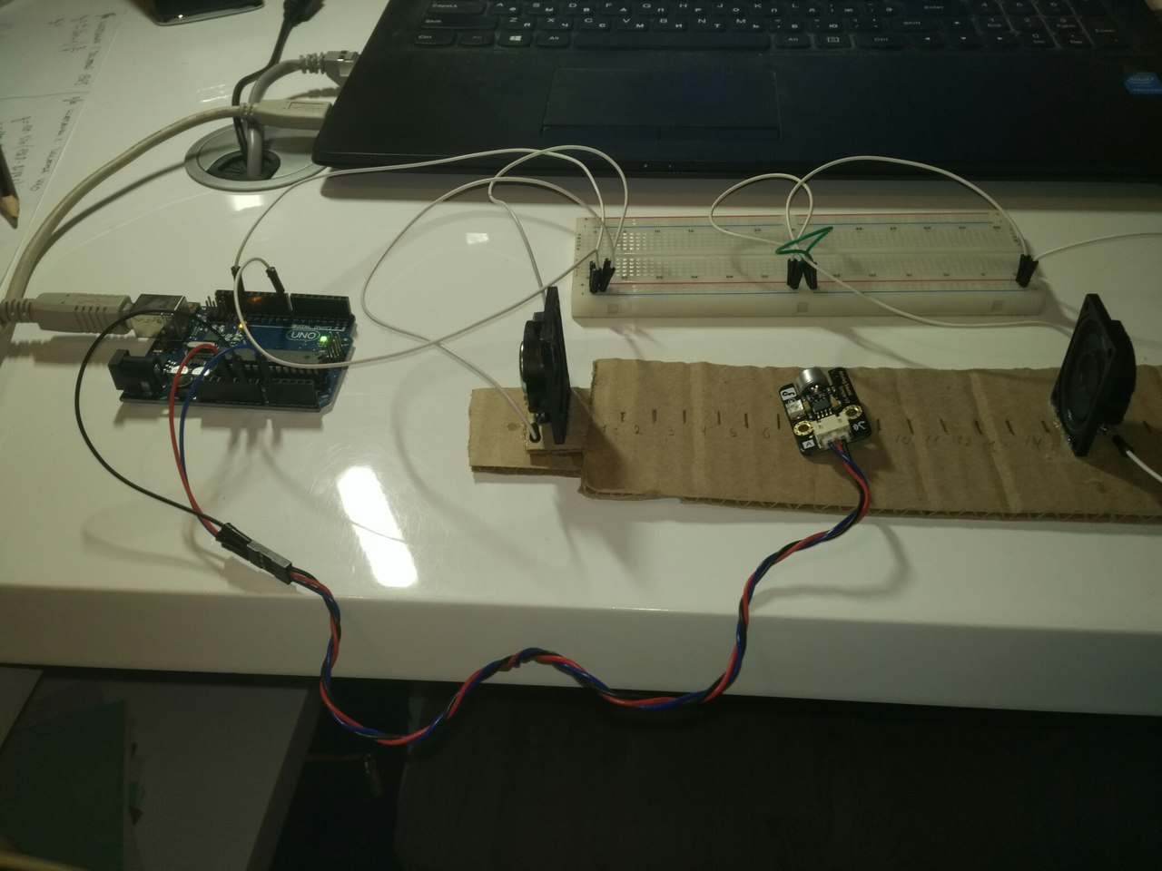

Был написан программный код, с помощью которого выводился звук в колонки.

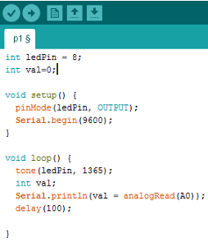

Расстояние между колонками я взял 14 см. Частоту я взял 1365 герц. На каждой отметке с разностью в полсантиметра я измерял смещение.

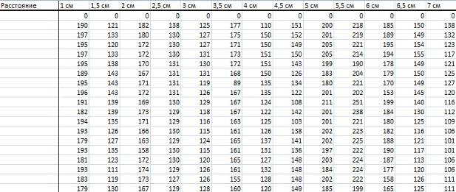



Далее я посчитал максимальные и минимальные значения на каждой отметке, а затем я посчитал максимум из максимальных значений и минимум из минимальных. После я вычел из максимума минимум и поделил полученное на 2. Таким образом, я нашёл точку положения равновесия.



Точка положения равновесия = (441-81)/2 = 180

Далее я посчитал среднее значение данных на каждой отметке. После я посчитал узлы теоретически по системе уравнений:

$L1+L2=AB$ $L2-L1=\frac{λ}{2}$

где:

AB – расстояние между колонками

L1, L2 – расстояние которая пройдёт каждая колонка

- длина волны

Длину волны я считал по формуле:

$$λ=\frac{V}{v}$$

где:

*V* – скорость звука

$v$– частота

$$λ=\frac{343}{1365}$$

$$λ=0,25 м=25 см$$

$$L1+L2=14$$

$$L2-L1=12,5$$

$$L1+L2=14$$

$$L2=L1+12,5$$

$$L1+L1+12,5=14$$

$$L2=L1+12,5$$

$$L1=0,75$$

$$L2=13,25$$

По расчётам получается, что узлы находятся в точках 0,75 см и 13,25 см. Я решил округлить до 1 см и 13 см. В этих точках амплитуда должна быть равна 0, но в моём случае находится в положении равновесии, т.е. В этих точках среднее значение смещений должно быть равно 180. Если посмотреть на среднее значение в таблице, то в этих точках получается примерно 180 +-0,1.

Затем я построил график из средних значений, чтобы продемонстрировать интерферирующую волну.

